PERFECTA EXPRESS SLIM - TWOJE WSPARCIE W PROCESIE WYSZCZUPLANIA

Wizyty na siłowni zdają się być przyjemniejsze, gdy mamy wsparcie - niezależnie od tego czy jest to trener czy najlepsza przyjaciółka. Marka Perfecta przysłuchując się faktycznym potrzebom współczesnych kobiet, stworzyła linię Express Slim, która daje wsparcie jakiego potrzebuje nasze ciało.

Perfecta Express Slim to sześć innowacyjnych kosmetyków stworzonych z myślą o kobietach, które chcą upiększyć swoje ciało. Produkty podzielono na trzy kategorie oznaczając je prostymi symbolami, a wszystko po to, by ułatwić dobór odpowiedniego produktu do swoich potrzeb.
Kosmetyki SLIM-ACTIVE COMPLEX ACTIVE 95%, oznaczone dedykowane są aktywnym kobietom. Stosuje się je po zajęciach, dla wzmocnienia efektu treningu.
Produkty MICRO SMART SLIM COMPLEX TURBO 95%, oznaczone charakteryzują się intensywnym działaniem i osiąganiem szybkich efektów.

Kosmetyki SLIM DETOX stworzone na bazie naturalnych wyciągów roślinnych oznaczono symbolem .

Bez względu na to czy spędzasz na siłowni długie godziny, czy chcesz ujędrnić skórę bez wychodzenia z domu, Perfecta Express Slim przygotuje Twoje ciało do nadchodzącego sezonu letniego przez co doda Ci przebojowości. A jedno wiadomo na pewno - najpiękniejsza kobieta, pewna siebie kobieta!

Express Slim ACTIVE 95%*
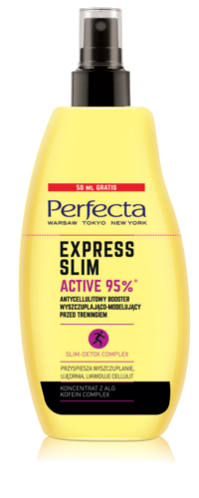
ANTYCELLULITOWY BOOSTER WYSZCZUPLAJĄCO-MODELUJĄCY, PRZED TRENINGIEM
200ml/19,99zł

Nowoczesny booster do ciała przyspiesza proces wyszczuplania. Stosowany po treningu zwiększa jego efekty i modeluje sylwetkę dzięki KOFEIN COMPLEX. O dodatkowe wysmuklenie sylwetki zadba SLIM-DETOX KOMPLEKS znany także ze swoich właściwości detoksykujących i oczyszczających.

Wielofunkcyjny kosmetyk bogaty w kwas hialuronowy troszczy się także o odpowiednie nawilżenie skóry, a deno-koncentrat z alg wspomaga usuwanie nierówności, przez co eliminuje cellulit wodny.

Innowacyjna emulsja w sprayu to gwarancja przyjemnego użytkowania. Szybko się wchłania, a wykorzystana technologia "Fly and Stay" sprawia, że produkt nie spływa ze skóry podczas aplikacji.

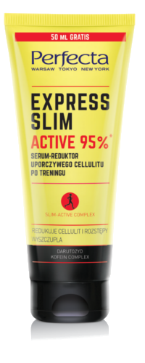
Express Slim ACTIVE 95%*
SERUM-REDUKTOR UPORCZYWEGO CELLULITU, PO TRENINGU
250ml/19,99

Kosmetyk doskonale zadba o Twoją skórę, która potrzebuje szczególnej uwagi po intensywnym treningu. Innowacyjna formuła skupia się na niechcianym cellulicie - rozbija "skórkę pomarańczową" i skutecznie zapobiega jej powstawaniu.

Nowatorski skład produktu poprawia elastyczność i napięcie skóry. Zawarty w nim DERUTOZYD pozwala ujędrnić skórę oraz zmniejsza widoczność rozstępów, jednocześnie zapobiegając ich powstawaniu.

Produkt wzbogacony jest także w KOFEIN COMPLEX i SLIM-DETOX KOMPLEKS, które podobnie jak w poprzednim produkcie wyszczuplają, wysmuklają i rzeźbią sylwetkę.

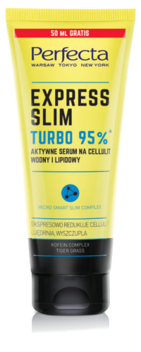
Express Slim TURBO 95%*
AKTYWNE SERUM NA CELLULIT, WODNY I LIPIDOWY
250ml/19,99zł

Express Slim TURBO 95%* to z pewnością najlepszy sojusznik w walce z cellulitem. CELLDETOX bogaty w alfa-glukany, ma działanie oczyszczające i usprawniające proces detoksykacji komórek. Kwasy AHA delikatnie złuszczają martwy naskórek sprawiając, że skóra staje się gładsza. TIGER GRASS redukuje i zmniejsza widoczność "pomarańczowej skórki".

Kolejne składniki produktu intensywnie wyszczuplają i modelują sylwetkę łącząc ze sobą działanie najbardziej skutecznych składników aktywnych.

W efekcie Twoja skóra z dnia na dzień staje się bardziej jędrna i idealnie wygładzona.

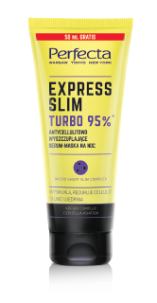
Express Slim TURBO 95%*
ANTYCELLULITOWO, WYSZCZUPLAJĄCE, SERUM-MASKA NA NOC
250ml/19,99zł

Idealna propozycja dla osób, które o skórę najbardziej lubią dbać tuż przed zaśnięciem. Wyjątkowa konsystencja z TERMO REDUKTOREM KRĄGŁOŚCI miejscowo rozgrzewa skórę, dzięki czemu składniki lepiej się wchłaniają i efektywnie działają przez całą noc.

Ciepło pozytywnie wpływa na procesy wyszczuplania i rzeźbienia sylwetki, przyspieszając działanie aktywnych składników.

Podobnie jak pozostałe produkty z linii, kosmetyk zadba o odpowiednie nawilżenie, jędrność i wygląd skóry.

Express Slim DETOX
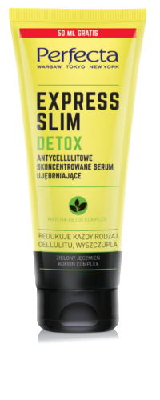
ANTYCELLULITOWE, SKONCENTROWANE SERUM UJEDRNIAJĄCE
250ml/18,99zł

Skoncentrowane serum ma silne działanie ujędrniające i antycellulitowe. Receptura oparta na naturalnych składnikach wspiera wyszczuplanie oraz wygładza ciało redukując widoczność "skórki pomarańczowej".

ZIELONY JĘCZMIEŃ proSLIM to wyjątkowy kompleks, który przyspiesza spalanie tkanki tłuszczowej, wyszczupla i modeluje sylwetkę. W skład produktu wchodzi także specjalna japońska herbata, która zyskała swą popularność dzięki silnym właściwościom antyoksydacyjnym i detoksykującym. Znana jest również ze swojego dobroczynnego wpływu na proces oczyszczania.

Serum łączy przyjemne z pożytecznym - aksamitna formuła pozwala wykonać masaż, który dodatkowo ujędrni skórę.

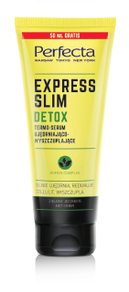
Express Slim DETOX
TERMO-SERUM, UJĘDRNIAJĄCO-WYSZCZUPLAJĄCE
250ml/18,99zł

Termo-serum silnie ujędrnia i wyszczupla ciało. Rozgrzewający HOT-IMBIR sprawia, że składniki lepiej i szybciej wnikają w głąb skóry, dzięki czemu ekspresowo redukuje cellulit. Połączony z kompleksem opartym na bazie młodego jęczmienia, wyszczupla i remodeluje sylwetkę.

EXTRACT Z GORZKIEJ POMARAŃCZY niweluje nierówności na skórze i zapobiega powstawaniu "skórki pomarańczowej". Miks pozostałych składników ujędrnia skórę i zapewnia jej gładkość na długi czas.

Już dzisiaj zacznij przygotowywania do uzyskania idealnej sylwetki na lato. Perfecta Express Slim pomoże osiągnąć wymarzone efekty, a nowoczesna formuła zadba o jędrność i odpowiednie nawilżenie Twojej skóry.

www.perfecta-kosmetyki.pl

KONTAKT:
Magdalena Karczmarczyk
Senior PR & Media Relations Manager
T 22 779 05 05
e-mail Magdalena.Karczmarczyk@dax.com.pl

